Opis zabaw5 (29.05.)

W niedzielę warto wybrać się z dzieckiem na spacer w okolicę bocianiego gniazda, gdyż 31 maja obchodzony jest Dzień Bociana Białego.

1. Wybierzcie się z dzieckiem na spacer do lasu, na łąkę czy w inne miejsce i po drodze zbierajcie przeróżne materiały, które później wykorzystacie do stworzenia pracy przestrzennej.
2. Poproście dziecko, aby przypominało sobie ogród skrzata Zielonki, jeśli dziecko nie pamięta , można powtórzyć bajkę. Zapytajcie jak wyglądał ten ogród i zachęćcie dziecko do wykonani wspólnej makiety ogródka.

2. Własny ogród – rozwijanie wyobraźni przestrzennej.

Materiały: tekturowe pokrywki lub niskie pudełka (jako podstawa); klej; farby; nożyczki; plastelina;  
materiał przyrodniczy (kamienie, piórka, szyszki, gałązki, liście); bibuła; papier kolorowy; skrawki tkanin; folia; sznurek

Wykonanie: Dzieci najpierw zastanawiają się, co się będzie znajdować w ich ogrodach i z jakich materiałów wykonają kolejne elementy. Następnie układają na podstawie wybrane przez siebie elementy aranżacji w odpowiednich miejscach, a potem przyklejają je, np. szyszka może stać się drzewem iglastym, kawałki tektury mogą symbolizować płytki chodnikowe na ścieżce, a staw może być reprezentowany przez kawałek folii lub tkaniny.

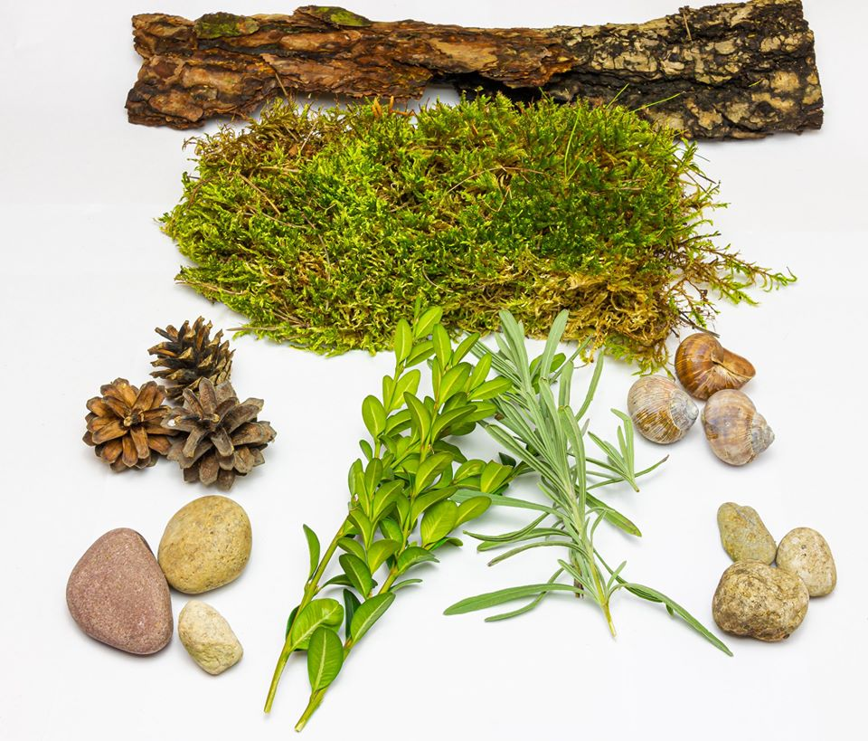

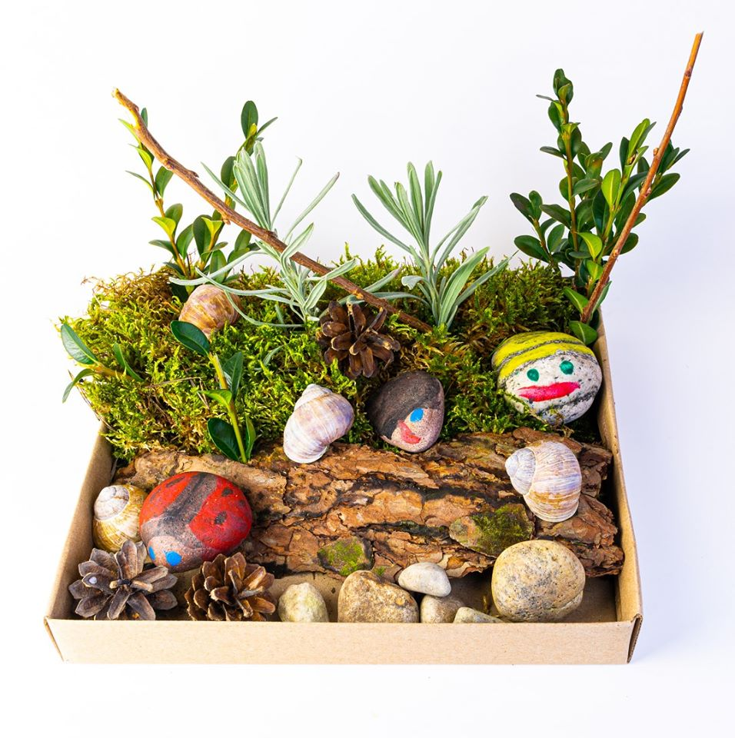

Ćwiczenia dla chętnych:

Układanka logiczna polegająca na dostrzeżeniu cech wspólnych i ułożeniu kolejnych ilustracji w odpowiedniej pozycji na tablicy, tak by zgadzały się kształtem i kolorem z oznaczeniami w nagłówkach. ( Zał. Karta pracy5., karta pracy6)